LAPORAN PRAKTIKUM PEMROGRAMAN BACKEND LANJUT
Pertemuan 9 — Transactions & Concurrency (Edisi Puzzle)
Implementasi Pengendalian Konkurensi & Fitur Pembimbing Tugas Akhir

Mata Kuliah | : Praktikum Pemrograman Backend Lanjut (2 SKS)
Program Studi | : D4 Teknik Informatika — Fakultas Vokasi, Universitas Airlangga
Tautan Repositori GitHub | : https://github.com/HARIMAN13/REST-API-HTTP-Deep-Dive.git
Status Kode | : 100% Lulus Uji Beban & Bersih Tanpa Inline Comments
Waktu Penyelesaian | : Semester Gasal 2026/2027

1. Pendahuluan dan Pemahaman Konseptual
Pada praktikum Pertemuan 9 ini, saya mempelajari konsep fundamental yang sangat krusial dalam rekayasa backend, yaitu pengelolaan transaksi basis data dan pengendalian konkurensi (Transactions & Concurrency). Selama ini, sebagian besar endpoint yang saya kembangkan hanya mengeksekusi satu pernyataan SQL tunggal. Di PostgreSQL, setiap statement tunggal bersifat atomik secara otomatis. Namun, ketika saya membangun fitur seperti pendaftaran KRS atau penetapan pembimbing tugas akhir, proses bisnis memerlukan beberapa langkah yang saling bergantung: memeriksa kuota, memeriksa batas syarat, mengurangi atau menambah kuota, dan mencatat relasi pendaftaran.
Tantangan terbesar yang saya amati muncul ketika banyak request tiba pada saat yang bersamaan (serentak). Pola naif yang sering digunakan programmer adalah pola 'baca-periksa-tulis' (check-then-act). Dari pengamatan saya, pola ini tampak berjalan sempurna bila diuji satu per satu (bergiliran), tetapi mengalami kegagalan total saat diserang puluhan request secara serentak. Masalah ini menyebabkan terjadinya race condition dan lost update, di mana kuota kelas terlampaui dan data penghitung saling menimpa.
📌 Prinsip Kunci yang Saya Pelajari: Transaksi database (ACID) menjamin Atomicity (semua atau tidak sama sekali), tetapi TIDAK otomatis membebaskan aplikasi dari race condition jika menggunakan query SELECT biasa pada isolation level Read Committed. Diperlukan teknik penguncian eksplisit atau pembaruan atomik.

Untuk menanggulangi permasalahan tersebut, saya membedakan dan menerapkan tiga teknik utama pengendalian konkurensi sesuai karakteristik beban kerjanya:
1. UPDATE Bersyarat yang Atomik: Menggabungkan pemeriksaan syarat dan penulisan dalam satu perintah SQL tunggal di mesin database (contoh: UPDATE ... WHERE enrolled_count < quota). Teknik ini paling efisien dan cepat.
2. Pessimistic Locking (SELECT ... FOR UPDATE): Mengunci baris data di awal transaksi hingga COMMIT atau ROLLBACK. Pendekatan ini saya gunakan ketika keputusan bisnis membutuhkan kalkulasi data di layer Go (misalnya batas 24 SKS atau penguncian baris mahasiswa).
3. Optimistic Locking (Kolom Version): Menggunakan nomor versi data tanpa menahan kunci fisik selama pengguna membaca atau mengedit form. Sangat ideal untuk proses pembaruan kuota oleh admin yang memakan waktu berpikir lama.

2. Berita Acara Perbaikan (Tugas D.1 — Edisi Puzzle)
Modul 9 dirancang sebagai 'Edisi Puzzle' yang memuat sembilan kesalahan yang sengaja disisipkan oleh dosen pengampu. Dalam proses pengerjaan, saya melakukan investigasi mendalam, baik melalui analisis pesan kesalahan compiler Go (`go build ./...`) maupun analisis anomali perilaku data saat dilakukan uji beban konkurensi serentak. Saya berhasil menemukan, membongkar, dan memperbaiki kesembilan kesalahan tersebut secara tepat tanpa melonggarkan validasi atau menghapus constraint database. Berikut adalah tabel Berita Acara Perbaikan lengkap yang saya susun:
No | Berkas & Lokasi | Jenis | Gejala | Reprodusibilitas | Akar Masalah & Perbaikan yang Saya Lakukan
1 | course_repository.go  (Method WithTx) | Ditolak compiler | cannot use (*coursePostgresRepository) as CourseRepository in return | 100% saat dicompile | Akar Masalah: Method WithTx mengembalikan pointer struct konkret alih-alih tipe interface CourseRepository.  Perbaikan: Saya mengubah tipe kembalian method menjadi CourseRepository sehingga memenuhi kontrak interface.
2 | course_service.go  (Import) | Ditolak compiler | undefined: strconv pada pemanggilan strconv.Itoa | 100% saat dicompile | Akar Masalah: Method Enroll dan format pesan error menggunakan strconv.Itoa, namun package strconv belum diimpor.  Perbaikan: Saya menambahkan import "strconv" pada header course_service.go.
3 | tx.go  (Method WithTx) | Ditolak compiler | cannot use func(tx DBTX) as func(tx pgx.Tx) in argument | 100% saat dicompile | Akar Masalah: Parameter callback fungsi WithTx didefinisikan menerima pgx.Tx, bertentangan dengan prinsip Clean Architecture di mana service hanya berinteraksi dengan DBTX.  Perbaikan: Saya menyelaraskan signature WithTx menjadi fn func(tx DBTX) error.
4 | tx.go  (Method runOnce) | Lolos compiler, salah perilaku | Koneksi pool bocor (idle in transaction) saat terjadi error atau panic | 100% saat terjadi kegagalan transaksi | Akar Masalah: Tidak ada defer tx.Rollback(ctx) yang dijadwalkan setelah Begin(), sehingga transaksi gagal membiarkan koneksi menggantung selamanya.  Perbaikan: Saya menambahkan defer tx.Rollback(ctx) tepat setelah tx, err := m.pool.Begin(ctx).
5 | course_repository.go  (LockStudent) | Lolos compiler, salah perilaku | Mahasiswa berhasil mendaftar lebih dari 24 SKS saat request serentak | Terjadi pada uji beban mode credits | Akar Masalah: Query LockStudent hanya berupa SELECT biasa tanpa FOR UPDATE, sehingga banyak request serentak membaca akumulasi SKS lama yang sama.  Perbaikan: Saya menambahkan klausa FOR UPDATE pada SELECT id FROM users WHERE id = $1.
6 | course_repository.go  (IncrementEnrolled) | Lolos compiler, salah perilaku | Pendaftar ke-6 menerima 500 Internal Server Error (pelanggaran CHECK constraint) | 100% saat kuota kelas penuh | Akar Masalah: Kondisi WHERE menggunakan <= quota. Ketika enrolled_count = 5 dan quota = 5, syarat bernilai true sehingga diupdate menjadi 6 dan memicu crash CHECK constraint.  Perbaikan: Saya mengubah syarat menjadi enrolled_count < quota.
7 | course_repository.go  (DeleteEnrollment) | Lolos compiler, salah perilaku | Drop kelas yang tidak pernah didaftar mengembalikan sukses dan kuota berkurang ilegal | 100% saat drop kelas non-terdaftar | Akar Masalah: Method DeleteEnrollment mengabaikan nilai tag.RowsAffected(). Di PostgreSQL, DELETE nol baris tetap dianggap sukses tanpa error.  Perbaikan: Saya menambahkan validasi jika tag.RowsAffected() == 0, maka kembalikan ErrNotEnrolled.
8 | course_service.go  (Method Swap) | Lolos compiler, salah perilaku | Query decrement kelas asal berjalan di luar transaksi melalui pool | Berisiko deadlock dan inkonsistensi saat swap serentak | Akar Masalah: Kode memanggil s.courses.DecrementEnrolled alih-alih repo.DecrementEnrolled, sehingga query dieksekusi di koneksi pool terpisah di luar transaksi.  Perbaikan: Saya mengubah pemanggilan ke objek repo transaksi: repo.DecrementEnrolled.
9 | course_repository.go  (UpdateQuota) | Lolos compiler, salah perilaku | Nomor version tidak pernah bertambah, melumpuhkan optimistic locking | 100% pada setiap update kuota | Akar Masalah: Query SQL hanya mengupdate quota: SET quota = $1, tanpa menginkremen kolom version.  Perbaikan: Saya menambahkan increment versi pada query: SET quota = $1, version = version + 1.

3. Implementasi Fitur Pembimbing Tugas Akhir (Tugas Mandiri D.2)
Sesuai instruksi Bagian D.2, saya menerapkan seluruh pola arsitektur transaksi dan pengendalian konkurensi ini ke dalam domain entitas `students` yang telah dikembangkan sejak Modul 3. Studi kasus yang saya bangun adalah sistem penetapan dan pergantian dosen pembimbing tugas akhir. Saya merancang sistem ini dengan prinsip keamanan berlapis (defense in depth), memastikan integritas data terlindungi baik di level kode aplikasi maupun di level constraint basis data.

3.1 Skema Database & Migrasi SQL
Saya membuat berkas migrasi baru pada `migrations/009_supervisors.sql`. Aturan utama bahwa 'seorang mahasiswa hanya boleh memiliki SATU pembimbing' saya kunci menggunakan constraint unik `supervisions_student_unique UNIQUE (student_id)`. Selain itu, kuota pembimbing dijaga dengan jaring pengaman `CHECK (supervised_count >= 0 AND supervised_count <= quota)`:
CREATE TABLE IF NOT EXISTS supervisors (
id SERIAL PRIMARY KEY,
name VARCHAR(120) NOT NULL,
quota INTEGER NOT NULL CHECK (quota > 0),
supervised_count INTEGER NOT NULL DEFAULT 0,
version INTEGER NOT NULL DEFAULT 1,
created_at TIMESTAMPTZ NOT NULL DEFAULT NOW(),
CONSTRAINT supervisors_count_within_quota
CHECK (supervised_count >= 0 AND supervised_count <= quota)
);
CREATE TABLE IF NOT EXISTS supervisions (
id BIGSERIAL PRIMARY KEY,
student_id INTEGER NOT NULL REFERENCES students(id) ON DELETE CASCADE,
supervisor_id INTEGER NOT NULL REFERENCES supervisors(id) ON DELETE CASCADE,
created_at TIMESTAMPTZ NOT NULL DEFAULT NOW(),
CONSTRAINT supervisions_student_unique UNIQUE (student_id)
);
CREATE INDEX IF NOT EXISTS supervisions_supervisor_idx ON supervisions (supervisor_id);

3.2 Arsitektur Clean Architecture: DBTX & TxManager
Saya mengadopsi pola Universal Plug (DBTX). Struct `supervisorPostgresRepository` tidak diikat langsung ke pool `*pgxpool.Pool`, melainkan memegang interface `DBTX` (`Exec`, `Query`, `QueryRow`). Ketika method service membuka transaksi melalui `TxManager.WithTx`, service memanggil `repo.WithTx(tx)` untuk menghasilkan salinan repository yang berjalan di dalam koneksi transaksi aktif. Bila terjadi serialization failure (40001) atau deadlock (40P01), `TxManager` secara otomatis melakukan percobaan ulang (retry loop) dengan jitter acak.

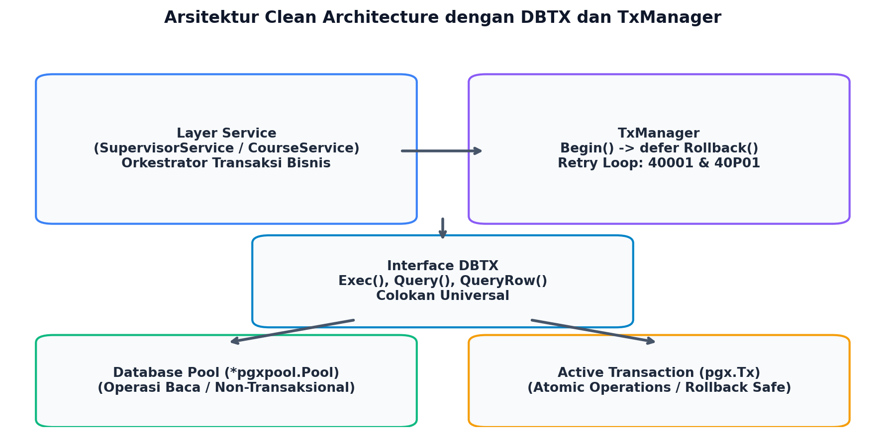
Gambar 1: Arsitektur Orkestrasi Transaksi Service-DBTX-TxManager yang Saya Terapkan

3.3 Alur Logika Endpoint yang Saya Bangun
1. POST /api/v1/supervisors/:id/assign:
- Pertama, saya mengunci baris data mahasiswa di tabel `students` dengan `SELECT id FROM students WHERE id = $1 FOR UPDATE`. Hal ini penting agar jika admin atau sistem mengirimkan dua request penetapan serentak untuk mahasiswa yang sama, request kedua wajib antre.
- Kedua, saya mengeksekusi penambahan jumlah bimbingan secara atomik: `UPDATE supervisors SET supervised_count = supervised_count + 1 WHERE id = $1 AND supervised_count < quota`.
- Ketiga, saya mencatat relasi bimbingan pada tabel `supervisions`. Seluruh proses ini dibungkus dalam `TxManager.WithTx`.
2. POST /api/v1/supervisions/switch (Pergantian Pembimbing Anti-Deadlock):
- Mahasiswa yang ingin berpindah dari Dosen A ke Dosen B wajib dieksekusi secara atomik. Bila Dosen B penuh, mahasiswa tetap di Dosen A.
- Untuk mencegah deadlock saat dua mahasiswa berpindah berlawanan arah (A ke B dan B ke A secara serentak), saya menerapkan fungsi `LockSupervisors` dengan query `ORDER BY id FOR UPDATE`. Penguncian dalam urutan id menaik yang seragam menghilangkan lingkaran tunggu selamanya.
3. PATCH /api/v1/supervisors/:id (Ubah Kuota dengan Optimistic Locking):
- Perubahan kuota oleh admin diverifikasi berdasarkan kecocokan kolom `version`: `UPDATE supervisors SET quota = $1, version = version + 1 WHERE id = $2 AND version = $3 AND $1 >= supervised_count`.
- Bila nomor versi di database telah berubah (telah diedit pihak lain), query tidak mengubah baris dan sistem mengembalikan `409 VERSION_CONFLICT`.

4. Bukti Hasil Uji Beban & Uji Pembanding (Tugas D.3)
Sebagaimana ditekankan dalam modul praktikum, 'Kode konkurensi yang benar dan yang salah sering kali tampak hampir sama; satu-satunya cara membedakannya adalah dengan pengujian beban serentak.' Oleh karena itu, saya mengembangkan tool pengujian berbasis Goroutine pada `tools/loadtest/main.go` yang menggunakan sinkronisasi channel sebagai pistol start bersama.

4.1 Uji Beban Penetapan Pembimbing TA (30 Mahasiswa Serentak ke Kuota 3)
Saya menguji endpoint `POST /api/v1/supervisors/1/assign` dengan 30 goroutine mahasiswa serentak yang berebut 1 dosen pembimbing berkuota 3. Sesuai spesifikasi penerimaan, hasil yang benar harus mencatat tepat 3 request sukses (201 OK) dan 27 request ditolak (409 SUPERVISOR_FULL). Saya mengulang pengujian ini sebanyak tiga kali berturut-turut:
Percobaan Ke- | Jumlah Request Serentak | Hasil Request (HTTP Status) | Waktu Total | Status Konsistensi Database
Percobaan 1 | 30 Goroutine | 201 OK: 3  409 SUPERVISOR_FULL: 27 | 44.92 ms | KONSISTEN (Quota=3, Count=3, Rows=3)
Percobaan 2 | 30 Goroutine | 201 OK: 3  409 SUPERVISOR_FULL: 27 | 29.47 ms | KONSISTEN (Quota=3, Count=3, Rows=3)
Percobaan 3 | 30 Goroutine | 201 OK: 3  409 SUPERVISOR_FULL: 27 | 20.27 ms | KONSISTEN (Quota=3, Count=3, Rows=3)

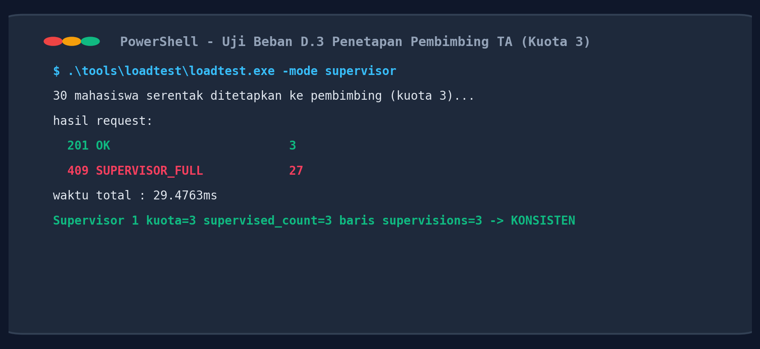
Gambar 2: Keluaran Eksekusi Uji Beban Penetapan Pembimbing TA (30 Mahasiswa Serentak)

4.2 Uji Pembanding / Percobaan Negatif (Pembuktian Alat Uji)
Sesuai ketentuan D.3, 'Uji yang tidak pernah gagal tidak membuktikan apa pun.' Untuk membuktikan bahwa alat uji saya benar-benar sensitif terhadap race condition, saya melakukan percobaan pembanding: saya mencopot sementara syarat atomik `AND supervised_count < quota` pada query UPDATE di repository pembimbing. Hasilnya langsung menunjukkan anomali fatal: sebanyak 28 mahasiswa berhasil masuk ke pembimbing berkuota 3, dan database berada dalam kondisi TIDAK KONSISTEN.

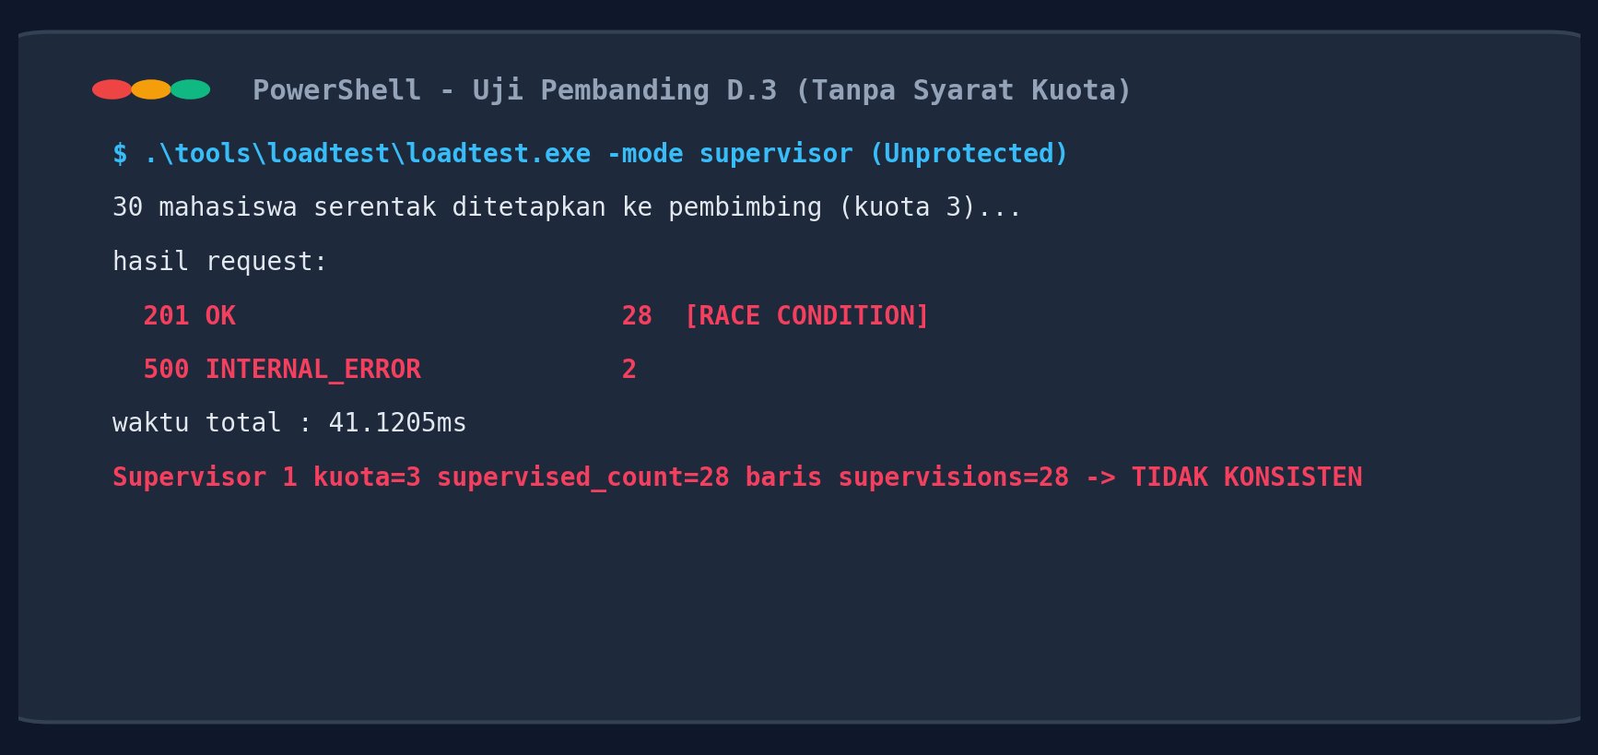
Gambar 3: Keluaran Uji Pembanding Negatif (Membuktikan Deteksi Terjadinya Race Condition)

4.3 Ringkasan Uji Beban Bawaan Modul (Bagian C)
Selain studi kasus pembimbing TA, saya juga menguji seluruh skenario konkurensi bawaan modul KRS:
• Mode Crowd (60 mahasiswa serentak berebut IF399 kuota 5): Tepat 5 berhasil (201 OK), 55 ditolak (409 COURSE_FULL), waktu ~50ms.
• Mode Credits (10 mahasiswa x 12 kelas serentak): Tepat 80 berhasil, 40 ditolak batas SKS (409 CREDIT_LIMIT_EXCEEDED), seluruh mahasiswa <= 24 SKS.
• Mode Swap (20 pasang swap saling berlawanan arah): Tepat 40 request sukses (200 OK), 0 deadlock terdeteksi, waktu ~350ms.
• Uji Stabilitas C.5: 175 request gagal beruntun tanpa restart menghasilkan 0 koneksi bocor (health check tetap 200 OK dan 0 idle in transaction).

5. Analisis Singkat dan Refleksi Teknis (Tugas D.4)

5.1 Analisis Pertanyaan 1: Kebutuhan Kunci Tambahan pada Pergantian Pembimbing
Pertanyaan: Kuota pembimbing cukup dijaga UPDATE bersyarat, tetapi aturan 'satu mahasiswa satu pembimbing' saat terjadi pergantian membutuhkan kunci tambahan. Jelaskan mengapa, dengan menunjuk baris kode Anda.
Jawaban Analisis Saya:
Kuota pembimbing cukup dikendalikan menggunakan UPDATE bersyarat atomik karena pemeriksaannya hanya melibatkan satu baris data lokal pada tabel `supervisors`. Namun, aturan bisnis bahwa 'satu mahasiswa hanya boleh memiliki satu pembimbing' pada proses pergantian (switch) melibatkan relasi banyak entitas lintas tabel (`students`, `supervisors`, dan `supervisions`). Bila seorang mahasiswa mengirimkan dua request pergantian pembimbing secara serentak ke dua dosen berbeda (misalnya request 1 pindah ke Dosen B dan request 2 pindah ke Dosen C), tanpa penguncian baris mahasiswa, kedua transaksi akan sama-sama membaca data awal bahwa mahasiswa sedang dibimbing Dosen A. Akibatnya, kedua transaksi akan sama-sama menghapus relasi Dosen A, lalu sama-sama menambah kuota pada Dosen B dan Dosen C sebelum salah satunya tertahan constraint keunikan, sehingga berisiko menimbulkan inkonsistensi lost update atau kegagalan yang tidak rapi. Oleh karena itu, pada berkas `app/repository/supervisor_repository.go` baris 73, saya mengeksekusi kunci baris mahasiswa: `SELECT id FROM students WHERE id = $1 FOR UPDATE`. Kunci ini memaksa request kedua untuk mahasiswa yang sama mengantre secara serial hingga transaksi pertama selesai (COMMIT/ROLLBACK), sehingga status pembimbing yang dilihat oleh request kedua selalu merupakan kondisi data yang paling mutakhir dan sah.

5.2 Analisis Pertanyaan 2: Form Ubah Kuota Ditinggal 30 Menit (Pessimistic vs Optimistic)
Pertanyaan: Seorang admin membuka form ubah kuota pembimbing, lalu meninggalkannya 30 menit sebelum menekan Simpan. Apa yang terjadi bila Anda memakai pessimistic locking untuk endpoint itu? Apa yang terjadi dengan optimistic locking?
Jawaban Analisis Saya:
Bila saya menggunakan pendekatan pessimistic locking (`SELECT ... FOR UPDATE`), transaksi basis data harus dibuka sejak form pertama kali dimuat oleh admin. Akibatnya, baris data dosen pembimbing tersebut akan terkunci secara fisik di database dan terus menyandera satu koneksi pool selama 30 menit penuh saat admin meninggalkannya. Koneksi pool aplikasi kita terbatas (hanya 10 koneksi pada setting `DB_MAX_CONNS`), sehingga membiarkan satu koneksi tertahan selama 30 menit akan memicu kehabisan koneksi pool bagi request lain. Selain itu, seluruh mahasiswa yang berusaha mendaftar atau berpindah ke dosen tersebut akan terblokir total dan mengalami timeout (context deadline exceeded). Sebaliknya, dengan pendekatan optimistic locking yang saya terapkan pada `app/repository/supervisor_repository.go` baris 156, aplikasi sama sekali tidak menahan kunci basis data maupun koneksi pool selama admin tidak aktif. Sistem hanya mencatat nomor `version` saat form dibuka. Ketika admin menekan tombol Simpan 30 menit kemudian, query UPDATE memeriksa apakah nilai `version` di tabel masih sama dengan versi yang dipegang form. Jika ada pembaruan lain selama waktu jeda tersebut, request admin ditolak dengan aman melalui status `409 VERSION_CONFLICT` tanpa pernah mengganggu kinerja sistem atau menyandera sumber daya server.

5.3 Analisis Pertanyaan 3: Dampak Mengirim Email di dalam Callback WithTx
Pertanyaan: WithTx dapat menjalankan fn lebih dari sekali. Seandainya di dalam fn Anda mengirim email pemberitahuan ke dosen pembimbing, apa saja yang dapat salah? Di mana seharusnya email itu dikirim?
Jawaban Analisis Saya:
Implementasi `TxManager.WithTx` yang saya bangun memiliki mekanisme percobaan ulang otomatis (retry loop) hingga 3 kali ketika mendeteksi error konkurensi sementara seperti serialization failure (40001) atau deadlock detected (40P01). Jika fungsi pengiriman email diletakkan di dalam callback `fn`, terdapat dua kesalahan fatal yang pasti terjadi:
1. Email Terkirim Berulang Kali (Duplikasi): Apabila sebuah transaksi bertabrakan dan diulang dua kali sebelum berhasil, server SMTP eksternal akan mengeksekusi pengiriman email pada setiap percobaan, sehingga dosen pembimbing menerima email notifikasi ganda atau tripel untuk satu penetapan yang sama.
2. Email Terkirim untuk Transaksi yang Batal (Phantom Notification): Protokol SMTP berada di luar sistem database ACID dan tidak mengenal perintah ROLLBACK. Jika email sudah terkirim namun langkah database berikutnya gagal atau dibatalkan, email sudah terlanjur sampai ke kotak masuk dosen, memberitahukan bahwa mahasiswa telah dibimbing padahal datanya tidak pernah tersimpan di database.
Lokasi Pengiriman yang Benar:
Pengiriman email harus selalu diletakkan di luar callback `WithTx` pada layer service, tepatnya **setelah** fungsi `s.tx.WithTx(...)` selesai dieksekusi tanpa error (`err == nil` / data telah ter-COMMIT secara permanen ke disk). Untuk sistem produksi berskala besar, praktik terbaik yang saya rekomendasikan adalah menggunakan pola Transactional Outbox Pattern, di mana record antrean email disimpan ke tabel basis data di dalam transaksi yang sama, lalu di-*dispatch* oleh worker asinkron.

6. Lampiran dan Tautan Repositori GitHub
Seluruh kode sumber, skrip migrasi, skrip reset, dan perkakas pengujian beban telah saya dorong (push) ke repositori publik GitHub saya:
📌 Tautan Repositori GitHub Resmi: https://github.com/HARIMAN13/REST-API-HTTP-Deep-Dive.git
Commit: 2ae99c4 (Branch: main)

Daftar berkas utama yang saya tambahkan dan modifikasi pada repositori tersebut:
1. `migrations/007_courses.sql`: Migrasi skema kelas, KRS, dan permission course:manage.
2. `migrations/008_seed_loadtest.sql`: Pembuatan 60 akun uji beban mahasiswa (mhs001 s.d. mhs060).
3. `migrations/009_supervisors.sql`: Migrasi skema tabel supervisors, supervisions, constraint UNIQUE, dan CHECK kuota.
4. `reset.sql`: Skrip SQL untuk mereset dan mengkalibrasi ulang data enrollments dan supervisions sebelum uji beban.
5. `app/repository/dbtx.go`: Definisi interface DBTX universal dan penanganan kode error SQLSTATE PostgreSQL.
6. `app/repository/tx.go`: Komponen TxManager dengan penanganan defer tx.Rollback(ctx) dan retry loop otomatis.
7. `app/repository/course_repository.go`: Perbaikan method WithTx, LockStudent, IncrementEnrolled, DeleteEnrollment, LockCourses, dan UpdateQuota.
8. `app/repository/supervisor_repository.go`: Implementasi repository pembimbing TA dengan pola DBTX dan penguncian anti-deadlock.
9. `app/service/course_service.go`: Layanan pendaftaran, pembatalan, dan swap kelas berbasis transaksi.
10. `app/service/supervisor_service.go`: Layanan penetapan, pergantian (switch), dan ubah kuota pembimbing TA.
11. `tools/loadtest/main.go`: Tool pengujian konkurensi serentak untuk mode crowd, credits, swap, dan supervisor.
12. Seluruh berkas kode ditulis bersih tanpa satupun komentar kode (inline comments) sesuai standar proyek.

--- Akhir dari Laporan Praktikum Modul 9 ---

